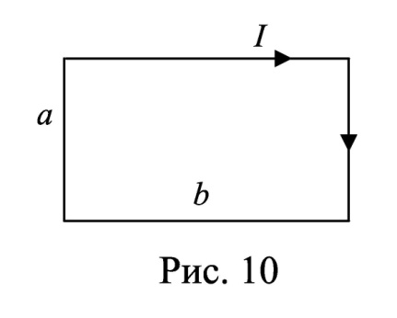Задача 1

Найти индукцию магнитного поля в центре прямоугольного проводящего контура со сторонами *a* и *b*, по которому течет ток силой *I*.

| *I, a, b* |
| --- |
|  |

Задача 2

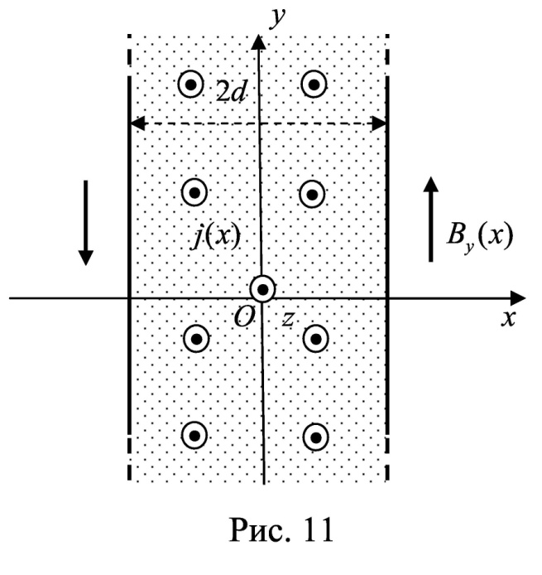Электрический ток, направленный вдоль оси *Z*, распределен в пространственном слое между двумя параллельными бесконечными плоскостями (рис. 11) симметрично относительно центральной плоскости *x =* 0 с плотностью тока $j(x)=j_{0}\left(1-{\left(\frac{x}{d}\right)}^{2}\right)$, зависящей от координаты *x* точки. Ось *X* перпендикулярна слою. Толщина слоя 2*d*. Найти с помощью закона полного тока зависимость проекции *By* на ось *Y* вектора индукции магнитного поля от координаты точки *x*. Построить график этой зависимости *By*(*x*) в интервале изменения координаты *x* от –2*d* до 2*d*.

|  | *j0*, *d* |
| --- | --- |
|  |  |

Задача 3

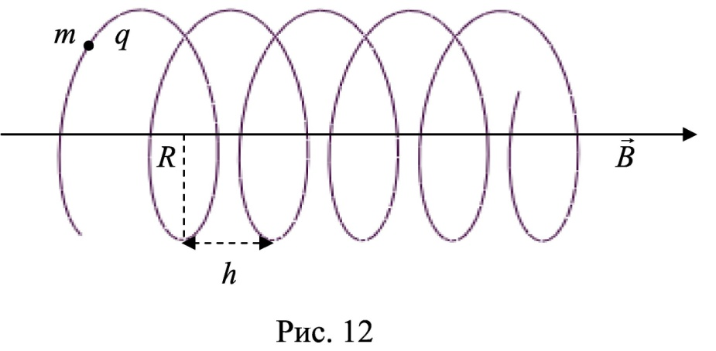Частица с зарядом *q* = 10 мкКл и массой *m* = 0,1 мгдвижется в однородном магнитном поле с индукцией *B* = 10 мТл по винтовой линии радиусом *R* и с шагом *h* (рис. 12). Найти скорость частицы и угол между векторами скорости и индукции магнитного поля.

| *R, h* |
| --- |
|  |